**2022-2023年防汛运维一体化项目**

**技**

**术**

**附**

**件**

**采购单位：海盐县水利局**

**代理机构：嘉兴市银建工程咨询评估有限公司**

**编制时间：2022年1月24日**

本次采购服务主要内容：1.城防日常维修养护及运行管理。2.城防工程岁修项目。3.城防工程沉降观测项目。4.城防工程数字化系统维护（含全县水利工程监管系统）。5.城防工程高低压检测、维护项目。6.海塘工程岁修项目。7.海盐县地方一线海塘沉降观测及近岸滩地冲淤变化观测项目。8. 地方海塘日常巡查、维护、运行。9.防汛物资储备、应急抢险队伍储备服务、10.水文测站、遥测系统日常巡查及维护。11.取水实时监控系统维护。

上述服务内容做技术规范说明：

**一、城防日常维修养护及运行管理**

**（一）日常维修养护**

**1.1 一般规定**

（1） 城市防洪工程日常巡查工作，要严格按照《浙江省泵站运行管理规程（试行）》、《浙江省堤防运行管理规程（试行）》与《海盐县城市防洪工程巡查制度》的规定进行。

（2）遇以下情况要增加巡查次数：恶劣气候；设备缺陷近期有发展；设备经过检修或改造的设备、长期停用的设备重新投入运行；事故跳闸和运行设备有可疑迹象等。

（3）巡查高压电气设备时，要穿绝缘靴，不要靠近避雷器和避雷针。

（4）巡查设备时，不允许对运行设备进行维修工作；运行停止后方可进行维修。

（5）城市防洪工程泵站、堤防、水闸（闸站）的日常巡查工作同样要严格按照《浙江省泵站运行管理规程（试行）》、《浙江省堤防运行管理规程（试行）》、《浙江省水闸运行管理规程（试行）》、《海盐县城市防洪工程大曲排涝站标准化管理管理手册》、《海盐县城市防洪工程大曲闸至东西大道堤防标准化管理管理手册》等规定进行。

为及时发现海盐县城市防洪工程大曲排涝泵中控室各系统运行情况、低压配电室环境、主泵房水泵运行情况、进水出水口建筑物、高压开关室、主变压室、管理设施及管理范围环境、堤防安全稳定性、堤防周边环境、水闸（闸站）等可能存在的隐患，通过定期组织开展的安全检查工作，及时采取有效措施消除隐患缺陷，保证城市防洪工程安全运行，确保城防包围圈安全。大型设施设备正常损坏由业主负责。

**1.2 日常检查要求**

工程检查分为经常检查、定期检查、特别检查和专项检查。工程检查要求做到及时、全面、细致、无遗漏，发现问题及时上报。具体检查工作如下：

（1）经常检查指定期开展的经常性外观检查工作和标识标牌外观检查工作。

（2）定期检查是指每年汛前、汛后及台风期前后开展的检查工作。

（3）特别检查是指当发生大洪水、大暴雨、地震等工程非常运用情况和发生重大事故时，对排涝站开展的检查工作。

（4）专项检查是指根据管理需要和堤防工况变化情况，开展的检查工作，包括白蚁检查、城市防洪安全鉴定、远程控制系统、信息化系统检查等内容。

**1.3 检查频次**

（1）经常检查。经常检查频次应满足以下规定：

① 汛期（4月15日——10月15日）：泵站每周不少于2次；堤防每3天不少于1次；水闸汛期每周不少于1次。

② 非汛期（1月1日—4月14日 10月16日—12月31日）：泵站、堤防、水闸均每10天不少于1次。

③ 每次启动预案的台风前后，应各开展1次检查，并完成检查报告上传平台系统。

（2）特别检查。特别检查的频次要求为：

① 当河道水位达到或超过警戒水位1.46（3.3）米时，每天不少于1次。

② 日降雨量大于100mm时，每天不少于1次。

③ 发生重大事故时，应立即开展检查工作。

**1.4 日常巡查流程**



图5-1日常巡查流程图

**1.5 检查记录**

对每项工程检查情况都要及时进行记录，其中大曲排涝泵站、大曲闸—东西大道堤防（包括3座闸站）及大曲闸检查利用水利工程标准化平台系统开展检查，其他水闸及堤防检查采用纸质台账记录。检查记录（包括拍照和录像）应清晰、完整、准确、规范，每次检查完毕后，应及时整理，并签名归档。定期检查、特别检查还应根据检查成果编制定期检查报告，经检查单位或检查责任主体主要负责人审核签字后，报城防管理站备案。

**1.6 养护项目**

养护内容包括城市防洪工程管理范围内所有泵站、水闸（闸站）、堤防及管理范围内的周边环境与绿化。

**1）土工建筑物养护修理**

（1）堤顶如有洼坑，应及时填补齐平，并保持一定的坡度，以利排水。

（2）草皮护坡如有局部损坏，应及时修复。如局部缺草，则应在适宜季节补植或更换新草皮。

（3）堤（坝）出现雨淋沟、浪窝、塌陷和岸、翼墙后填土区发生跌塘、沉陷时，应随时修补夯实。

（4）堤（坝）发生渗漏、管涌现象时，应按照“上截、下排”原则及时进行处理。

（5）堤（坝）发生裂缝时，应针对裂缝特征按照下列规定处理：

①干缩裂缝和深度小于0.5m，宽度小于5mm的纵向裂缝，一般可采取封闭缝口处理；

②深度不大的表层裂缝，可采用开挖回填处理；

③非滑动性的内部深层裂缝，宜采用灌浆处理；对自表层延伸至堤（坝）深部的裂缝，宜采用上部开挖回填与下部灌浆相结合的方法处理；裂缝灌浆宜采用重力或低压灌浆，并不宜在雨季或高水位时进行；当裂缝出现滑动迹象时，则严禁灌浆；

（6）堤（坝）出现滑坡迹象时，应针对产生原因按“上部减载、下部压重”和“迎水坡防渗，背水坡导渗”等原则进行处理。

（7）堤（坝）遭受白蚁、害兽危害时，应采用毒杀、诱杀、捕杀等方法防治；蚁穴、兽洞可采用灌浆或开挖回填等方法处理。

（8）河床冲刷坑危及防冲槽或河坡稳定时应即抢护。一般可采用抛石或沉排等方法处理；不影响工程安全的冲刷坑，可不作处理。

（9）河床淤积影响工程效益时，应及时采用人工开挖、机械疏浚或利用泄水结合机具松土冲淤等方法清除。

**2）石工建筑物养护修理**

（1）护坡护面要经常清扫，保持干净，坡面杂草杂树及时清除。

（2）砌石护坡、护底遇有松动、塌陷、隆起、底部淘空、垫层散失、风化等现象时，应参照《水闸施工规范》（SL27-91）中有关规定按原状及时修复或更换。

（3）工程分缝内的填料如有流失，应及时将缝内杂物冲洗干净，按设计要求补足同样的填料。

（4）闸站的防冲设施（防冲槽、海漫等）遭受冲刷破坏时，一般可加筑消能设施或抛石笼、柳石枕和抛石等方法处理。

（5）闸站的反滤设施、减压井、导渗沟、排水设施等应保持畅通，如有堵塞、损坏，应予疏通、修复。

**3）混凝土建筑物养护修理**

（1）建筑物表面应保持清洁完好，积水、积雪应及时排除；门槽、闸墩等处如有苔藓、蚧贝、污垢等应予清除；闸门槽、底坎等部位淤积的砂石、杂物应及时清除，底板、消力池、门库范围内的石块和淤积物应定期清除。

（2）岸墙、翼墙和挡土墙上的排水孔以及空箱岸（翼）墙的进水孔、排水孔、通气孔等均应保持畅通。空箱岸（翼）墙内淤积应适时清除。公路桥、工作桥和工作便桥桥面应定期清扫，桥面排水孔的泄水应防止沿板和梁漫流。

（3）公路桥、工作桥和工作便桥等钢筋混凝土梁板构件的表面保护，应因地制宜地采取适当的保护措施，一般可采用环氧厚浆等涂料进行封闭防护，如发现涂料老化、局部损坏、脱落、起皮等现象，应及时修补或重新封闭。

（4）钢筋的混凝土保护层受到碳化侵蚀损坏时，应根据侵蚀情况分别采用涂料封闭、高标号砂浆或环氧砂浆抹面或喷浆等措施进行修补，应严格控制修补质量。

（5）混凝土结构脱壳、剥落或机械损坏时，可采取下列修补措施，并严格控制修补质量：

①损伤面积小，可用砂浆或聚合物砂浆抹补；

②局部损坏，有防腐、抗冲要求的重要部位，可用环氧砂浆或高标号水泥砂浆等修补；

③损坏面积大、深度大的，可用浇混凝土、喷混凝土、喷浆等修补；

④为保证新老材料结合坚固，在修补之前对混凝土表面凿毛并清洗干净，有钢筋的应进行除锈。

（6）混凝土建筑物出现裂缝后，应加强检查观测，查明裂缝性质、成因及其危害程度，据以确定修补措施。混凝土的微细表面裂缝、浅层缝及缝宽小于下表所列裂缝宽度允许值时，可不予处理或采用涂料封闭。缝宽大于允许值时，则应分别采用表面涂抹、表面粘补玻璃丝布、凿槽嵌补柔性材料后再抹砂浆、喷浆或灌浆等措施进行修补。

钢筋混凝土结构最大裂缝宽度允许值 单位：mm

|  |  |  |  |
| --- | --- | --- | --- |
| 区域 | 水上区 | 水位变动区 | 水下区 |
| 内河淡水区 | 0.20 | 0.25 | 0.30 |
| 沿海海水区 | 0.20 | 0.20 | 0.30 |

（7）裂缝应在基本稳定后修补，并宜在低温季节开度较大时进行。不稳定裂缝应采用柔性材料修补。

（8）混凝土结构的渗漏，应结合表面缺陷或裂缝进行处理，并应根据渗漏部位、渗漏量大小等情况，分别采用砂浆抹面或灌浆等措施。

（9）伸缩缝填料如有流失，应及时填充。止水设施损坏，可用柔性化学材料灌浆，或重新埋设止水予以修复。

（10）位于水下的闸底板、闸墩、岸墙、翼墙、铺盖、护坦、消力池等部位，如发生表层剥落、冲坑、裂缝、止水设施损坏，应根据水深、部位、面积大小、危害程度等不同情况，选用钢围埝、气压沉柜等设施进行修补，或由潜水人员采用快干混凝土进行水下修补。

**4)闸门养护修理**

(1)闸门外观应整洁，梁格、臂杆内无积水，闸门吊耳、门槽、弧形门支铰及结构夹缝处等部位的杂物应及时清理，附着的水生物、泥砂和漂浮物等杂物应定期清除。

(2)运转部位的加油设施应保持完好、畅通，并定期加油。闸门滚轮、弧形门支铰等难以加油部位，应采取适当方法进行润滑，一般可采用高压油泵（枪）定期加油。

(3)钢闸门防腐蚀可采用涂装涂料和喷涂金属等措施。实施前，应认真进行表面预处理。表面预处理后金属表面清洁度和粗糙度应符合《水工金属结构防腐蚀规范》（SL105-95）的规定。

(4)钢闸门采用涂料作防腐蚀涂层时，应符合下列要求：

①涂料品种应根据钢闸门所处环境条件、保护周期等情况选用；

②面、（中）、底层应配套，性能良好；

③涂层干膜厚度：淡水环境宜不小于200μm，海水环境宜不小于300μm。

(5)钢闸门采用喷涂金属作防腐涂层时，应符合下列要求：

①喷涂材料：淡水环境宜用锌，海水环境宜用铝或铝基合金，也可选用经过试验论证的其它材料；

②喷涂层厚度：应根据工程所处水环境及设计保护周期确定，一般淡水环境为120～150μm，海水环境为150～180μm；

③金属涂层表面应涂装适宜涂料封闭。封闭涂层的干膜厚度：淡水环境不应小于60μm，海水环境不应小于90μm。

(6)喷涂金属和涂料的材质及加工工艺要求，应符合《水工金属结构防腐蚀规范》（SL105-95）和其他有关材质规定的要求。涂装涂料和金属喷涂的施工工艺、质量检查和竣工验收的要求，均应按照《水工金属结构防腐蚀规范》（SL105-95）有关规定执行。

(7)钢闸门使用过程中，应对表面涂膜（包括金属涂层表面封闭涂层）进行定期检查，发现局部锈斑、针状锈迹时，应及时补涂涂料。当涂层普遍出现剥落、鼓泡、龟裂、明显粉化等老化现象时，应全部重作新的防腐涂层或封闭涂层。

(8)闸门止水的养护修理应符合下列要求：

①闸门止水装置应密封可靠，闭门状态时无翻滚、冒流现象；当门后无水时，应无明显的散射现象，橡皮止水每米长度的漏水量应不大于0.2L/s；

②当止水橡皮出现磨损、变形或止水橡皮自然老化、失去弹性且漏水量超过规定时，应予更换；更换后的止水装置应达到原设计的止水要求；

③止水压板锈蚀严重时，应予更换，压板螺栓、螺母应齐全；

④止水木腐蚀、损坏时，应予更换；

⑤钢性止水在闭门状态应支承可靠、止水严密，挡板出现焊缝脱落现象，应予补焊，填料缺失时，应填满符合原设计要求的环氧砂浆。

(9)钢闸门门叶及其梁系结构、臂杆等发生局部变形、扭曲、下垂时，应核算其强度和稳定性，并及时矫形、补强或更换。

(10)钢门体的局部构件锈损严重的，应按锈损程度，在其相应部位加固或更换。

(11)闸门的连接紧固件如有松动、缺失时，应分别予以紧固、更换、补全；焊缝脱落、开裂锈损，应及时补焊。

(12)闸门行走支承装置的零部件出现下列情况时应更换，更换的零部件规格和安装质量应符合原设计要求：

①压合胶木滑道损伤或滑动面磨损严重；

②轴和轴套出现裂纹、压陷、变形、磨损严重；

③滚轮出现裂纹、磨损严重或锈死不转；

④主轨道变形、断裂、磨损严重或瓷砖轨道掉块、裂缝、釉面剥落。

(13)吊座与门体应联结牢固，销轴的活动部位应定期清洗加油。吊耳、吊座、绳套出现变形、裂纹或锈损严重时应更换。

(14)闸门的预埋件应有暴露部位非滑动面的保护措施，保持与基体联结牢固、表面平整、定期冲洗。主轨的工作面应光滑平整并在同一垂直平面，其垂直平面度误差应符合图纸规定。

(15)钢筋混凝土与钢丝网水泥闸门表面，应选用合适的涂料进行保护，一般可选用环氧厚浆涂料封闭保护，如发现涂料局部老化、脱落、翘皮时应及时修补，损坏严重时应用涂料重新防腐保护。

(16)钢丝网水泥面板损坏时，应及时修补。如面板出现缝宽小于0.05毫米细裂缝时，可用环氧粘贴玻璃丝布补强封闭保护；如出现面板混凝土保护层剥落、露网或网筋锈蚀、面板局部孔洞或凹陷等可采用喷砂或人工清除污锈，然后用高标号水泥砂浆或环氧水泥砂浆修补，并用环氧玻璃丝布封闭保护。网筋锈蚀严重时，应切除锈蚀网筋，重补符合原设计要求新网筋。

(17)钢筋混凝土闸门表层损坏应按本办法4.5节的有关规定进行修补。

(18)闸门锁定装置必须安全可靠，操作方便，动作灵活，两侧锁定必须受力均匀。

(19)检修闸门放置应整齐有序，并进行防腐保护，如局部破损或止水损坏，应进行修理。

**5）启闭机养护修理**

（1）启闭机防护罩、机体表面应保持清洁，除转动部位的工作面外，应采取防腐蚀措施。防护罩应固定到位，防止齿轮等碰壳。

（2）启闭机机架不得有明显变形、损伤或裂纹，底脚连接应牢固可靠。

（3）启闭机的联接件应保持紧固，不得有松动现象。联轴节连接的两轴同轴度应符合规定。弹性联轴节内弹性圈如出现老化、破损现象，应予更换。

（4）启闭机传动轴等转动部位应涂红色油漆，油杯应涂黄色标志。

（5）机械传动装置的转动部位应及时加注润滑油，并符合下列要求：

①根据启闭机转速或按照说明书要求选用合适的润滑油脂；

②减速箱内油位应保持在上、下限之间，油质须合格；

③油杯、油道内油量要充足，并经常在闸门启闭运行时旋转油杯，使轴承得以润滑。

（6）注油设施（如油孔、油道、油槽、油杯等）应保持完好，油路应畅通，无阻塞现象。油封应密封良好，无漏油现象。一般应根据工程启闭频率定期检查保养，清洗注油设施，并更换油封，换注新油。

（7）滑动轴承的轴瓦、轴颈，出现划痕或拉毛时应修刮平滑。轴与轴瓦配合间隙超过规定时，应更换轴瓦。滚动轴承的滚子及其配件，出现损伤、变形或磨损严重时，应更换。

（8）闸门开度指示器，应定期校验，确保运转灵活，指示准确。

（9）制动装置应经常维护，适时调整，确保动作灵活、制动可靠。进行维修时，应符合下列要求：

①制动轮、闸瓦表面不得有油污、油漆、水份等；

②闸瓦退距和电磁铁行程调整后，应符合《水利水电工程启闭机制造、安装及验收规范》（DL/T5019-94）的有关规定；

③制动轮出现裂纹、砂眼等缺陷，必须进行整修或更换；

④制动带磨损严重，应予更换。制动带的铆钉或螺钉断裂、脱落，应立即更换补齐；

⑤主弹簧变形，失去弹性时，应予更换；

⑥蜗轮蜗杆应保持自锁可靠，锥形磨擦圈间隙调整适当，定期适量加油。

（10）卷扬式启闭机卷筒及轴应定位准确、转动灵活，卷筒表面、幅板、轮缘、轮毂等不得有裂纹或明显损伤。开式齿轮应保持清洁，表面润滑良好，无损坏及锈蚀。

（11）钢丝绳应定期清洗保养，并涂抹防水油脂。修理时应符合下列要求：

①钢丝绳达到《起重机械用钢丝绳检验和报废实用规范》（GB5972-86）规定的报废标准时，应予更换；

②钢丝绳与闸门连接端断丝超标时，其断丝范围不超过预绕圈长度的二分之一时，允许调头使用；

③更换钢丝绳时，缠绕在卷筒上的预绕圈数，应符合设计要求。无规定时，应大于4圈，其中2圈为固定用，另外2圈为安全圈；

④钢丝绳在卷筒上固定应牢固，压板、螺栓应齐全，压板、夹头的数量及距离应符合《起重机械安全规程》GB6067-85的规定；

⑤钢丝绳在卷筒上应排列整齐，不咬边、不偏档、不爬绳；

⑥发现绳套内浇注块粉化、松动时，应立即重浇；

⑦双吊点闸门钢丝绳应保持两吊点在同一水平，防止闸门倾斜；一台启闭机控制多孔闸门时，应使每一孔闸门在开启时保持同高；

⑧弧型闸门钢丝绳与面板连接的铰链应转动灵活；

⑨更换的钢丝绳规格应符合设计要求，应有出厂质保资料。

（12）在闭门状态钢丝绳不得过松。滑轮组应转动灵活，滑轮内钢丝绳不得出现脱槽、卡槽现象。

（13）螺杆启闭机的螺杆有齿部位应经常清洗、抹油，有条件的可设置防尘装置。螺杆发生弯曲变形影响使用时，应予矫正。

（14）螺杆启闭机的承重螺母、盆形齿轮、伞形齿轮，出现裂纹、断齿或螺纹齿宽磨损量超过20％时，应予更换。

（15）螺杆与吊耳的连接应牢固可靠。

（16）液压启闭机的养护应符合下列要求：

①供油管和排油管应保持色标清晰，敷设牢固；

②油缸支架与基体联接应牢固，活塞杆外露部位可设软防尘装置；

③调控装置及指示仪表应定期检验；

④工作油液应定期化验、过滤，油质和油箱内油量应符合规定；

⑤油泵、油管系统应无渗油现象。

（17）液压启闭机的活塞环、油封出现断裂、失去弹性、变形或磨损严重者，应予更换。

（18）油缸内壁及活塞杆出现轻微锈蚀、划痕、毛刺，应磨刮平滑。油缸和活塞杆有单面压磨痕迹时，分析原因后，予以处理。

（19）高压管路出现焊缝脱落、管壁裂纹，应及时修理或更换。修理前应先将管道内油液排净后才能进行施焊。严禁在未拆卸管件的管路上补焊。管路需要更换时，应与原设计规格相一致。

（20）贮油箱焊缝漏油需要补焊时，可参照管路补焊的有关规定进行处理。补焊后应作注水渗漏试验，要求保持12h无渗漏现象。

（21）油缸检修组装后，应按设计要求作耐压试验。如无规定，则按工作压力试压10min。活塞沉降量不应大于0.5mm，上、下端盖法兰不得漏油，缸壁不得有渗油现象。

（22）管路上使用的闸阀、弯头、三通等零件壁身有裂纹、砂眼或漏油时，均应更换新件。更换前，应单独作耐压试验。试验压力为工作压力的1.25倍，保持30min无渗漏时，才能使用。

（23）当管路漏油缺陷排除后，应按设计规定作耐压试验。如无规定，试验压力为工作压力的1.25倍，保持30min无渗漏，才能投入运用。

（24）油泵检修后，应将油泵溢流阀全部打开，连续空转不少于30min，不得有异常现象。空转正常后，在监视压力表的同时，将溢流阀逐渐旋紧，使管路系统充油（充油时应排除空气）。管路充满油后，调整油泵溢流阀，使油泵在工作压力的25％、50％、75％、100％的情况下分别连续运转15min，应无振动、杂音和温升过高现象。

（25）空转试验完毕后，调整油泵溢流阀，使其压力达到工作压力的1.1倍时动作排油，此时应无剧烈振动和杂音。

（26）移动式启闭机行走应平稳，不得有啃轨现象，车轮不得有裂纹等缺陷。

（27）移动式启闭机夹轨器支铰应定期保养，钳口张闭灵活，开度均匀，锁闭时应卡紧轨道。

（28）移动式启闭机和检修门起吊用电动葫芦在不使用时应停放在闸站一端，并应有防水保护设施，电缆线、滑触线应堆放整齐。轨道应定期保养、油漆，并保持在同一直线上，如发现固定螺栓松动，应及时紧固。

**6）机电设备养护修理**

（1）电动机的养护应符合下列规定： 1 电动机的外壳应保持无尘、无污、无锈；

（2）接线盒应防潮，压线螺栓应紧固，损坏应更换；

（3）轴承内的润滑脂应保持填满空腔内1/2～1/3，油质合格；定子与转子间的间隙要保持均匀，轴承如有松动、磨损，应及时更换；

（4）绕组的绝缘电阻值应定期检测，小于0.5MΩ时，应进行干燥处理，如绕组绝缘老化，应视老化程度采用浸绝缘漆、干燥或更换绕组。

**7)排涝泵站行车检测：**委托质量监督部门开展特种设备年度检测工作。

**8）操作设备的养护应符合下列规定：**

（1）动力柜、照明柜、启闭机操作箱、检修电源箱等应定期清洁，保持箱内整洁，设在露天的操作箱、电源箱应防雨、防潮；所有电气设备金属外壳均有明接地，并定期检测接地电阻值，如超过规定，应增设补充接地极；

（2）各种开关、继电保护装置应保持干净、触点良好、接头牢固，如发现接触不良，应及时维修，如老化、动作失灵，应予更换；热继电器整定值应符合规定；

（3）主令控制器及限位开关装置应经常检查、保养和校核，确保限位准确可靠，触点无烧毛现象；上下限位装置应分别与闸门最高、最低位置一致。上、下扉闸门的联动装置须确保可靠，动作灵活；

（4）熔断器的熔丝规格必须根据被保护设备的容量确定，熔丝熔断后应检查原因，查看线路、设备是否正常，不得改用大规格熔丝，严禁使用其他金属丝代替；

（5）各种仪表（电流表、电压表、功率表等）应按规定定期检验，保证指示正确灵敏，如发现失灵，应及时检修或更换。

**9）输电线路的养护应符合下列规定：**

（1）各种电气设备应防止发生漏电、短路、断路、虚连等现象，线路故障应及时检测、维修或更换；

（2）线路接头应联接良好，并注意防止铜铝接头锈蚀；

（3）架空线路与树木之间的净空距离应符合规定要求，经常巡视架空线路，清除线路障碍物；

（4）定期测量导线绝缘电阻值，对一次回路、二次回路及导线间的绝缘电阻值都不应小于0.5MΩ。

（5）线路、电动机、操作设备、电缆等必须保持接线相序正确，接地可靠，接地电阻值应不大于4Ω，否则应增设补充接地极。

**（二）城防操作运行**

**2. 1 操作运行规定**

本项目设项目负责人1人，具有水利相关专业工程师及以上职称。

**本项目需配备持有泵站操作证人员3名，闸门操作证的人员3名，持有高低压电工证工作人员2名，会熟练进行智能操作。**

城防日常运行维护人员17人，年龄要求在55周岁以下，平时做到24小时不间断人员值班，大曲排涝站、团结港闸站夜间值班至少1名工作人员。城防运行启动期间必须至少安排4名操作人员A、B岗运行管理。

（1）严格按照海盐县防汛办的调度指令，由城防管理站安排运行，不得接受其他任何单位或个人的运行要求。值班人员未经许可不得擅自投入闸、泵运行操作。

（2）根据《海盐县城市防洪工程运行管理办法》规定，工程运行的水位参数如下：预警水位为1.41（3.25）米；起排水位为1.46（3.3）米；正常退出水位为0.96(2.8)米。

（3）工程运行期间，要严格控制内河水位，及时了解天气预报，密切关注水雨情。当内河水位达到或超过1.41（3.25）米时，要及时做好工程运行准备；当水位达到起排水位1.46（3.3）时，关闭包围圈所有水闸，根据指令开启水泵，降低内河水位。

（4）为防止出现安全事故，水泵、闸门运行前要检查内外河河道内是否有来往船只、人员、漂浮物等影响水泵、闸门正常运行的物体。

（5）泵站运行期间，值班人员要执行交接班制度，交班人员必须在交班完毕后统一离开工作岗位，并填写交接班运行记录表。

（6）设备运行可采用现场操作和远程自动操作两种方式，在所有设备和网络正常的情况下，优先采用远程自动操作；如远程操作系统故障，则采用现场操作。

（7）值班人员在运行检查中发现异常运行情况要及时向城防管理站负责人汇报，负责人要安排处理并详细记录在运行日志上。如发现重大故障要及时向上级领导汇报。

**2.2 水闸操作流程**

打开自动化控制平台，可以远程控制水闸（闸站）。

可以通过监控系统，实时观测各闸站运行情况。

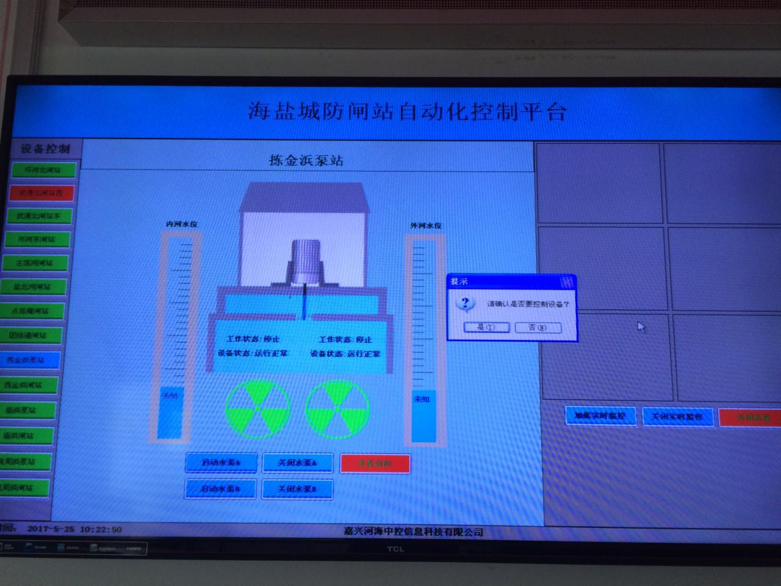

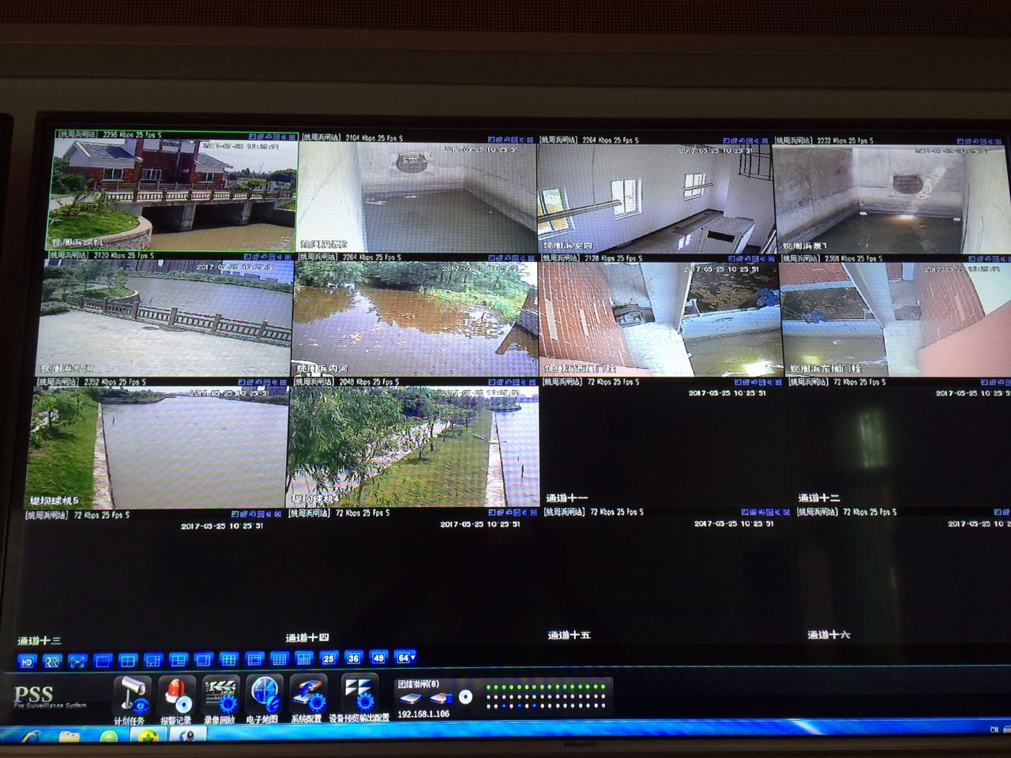

打开操作电脑并进入系统登录界面控制大曲排涝站5台大功率水泵的启停

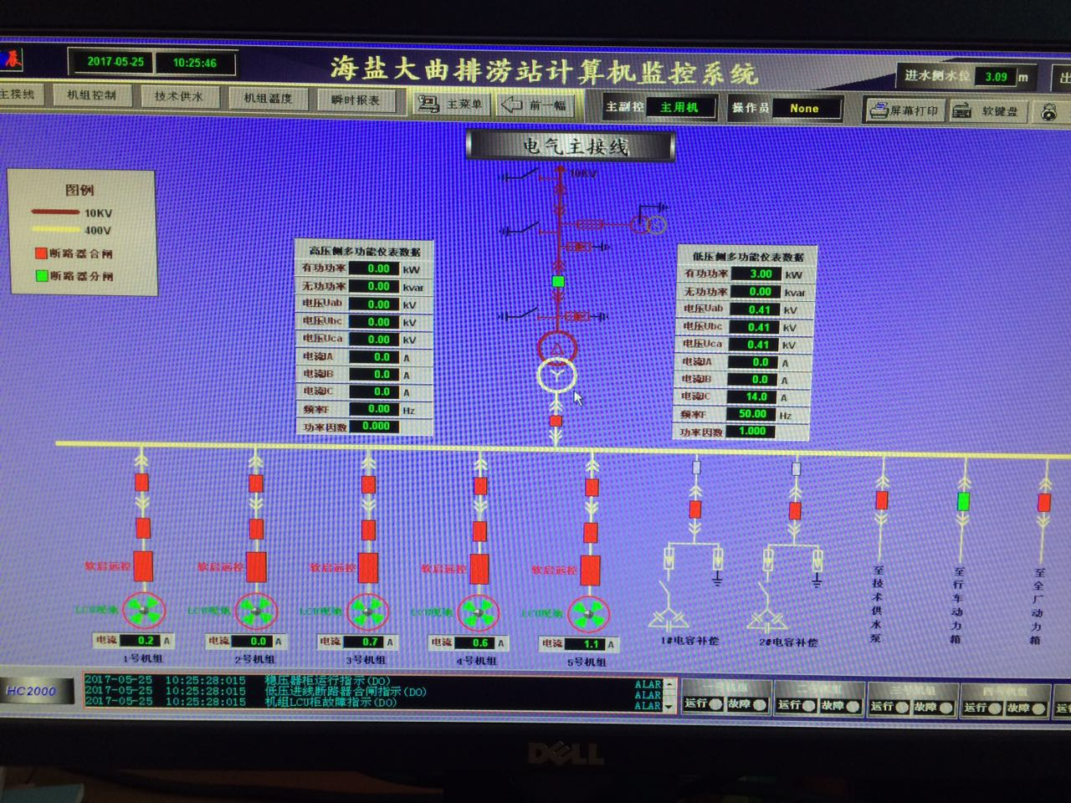

图：大曲排涝站计算机监控系统操作界面

（1）闸门远程操作

1、闸门远程操作小组由组长及运行人员组成，承担河道巡查、设备检查、设备运行、运行记录的工作。组长负责开机准备工作核实、开机指令下达、开机过程监督、运行过程监督、运行结果审核；闸门运行工负责闸门启闭工作。

2、闸门控制时，亦可同时查看控制区内各信号指示情况，如有异常，可点击“急停”按钮，断开闸门系统的联动操作。当闸门联动操作中途紧停操作之后，检查无故障/事故后才可以再次开启。

**2.3 水泵远程操作**

1、水泵远程操作小组由组长及水泵运行工组成，承担河道巡查、设备检查、设备运行、运行记录的工作。组长负责开机准备工作核实、开机指令下达、开机过程监督、运行过程监督、运行结果审核；水泵运行工负责水泵启闭工作。

2、组长下达运行准备指令之后，具体运行准备工作：一、水泵运行工切换监控查看内外河河道情况并上报巡查结果给组长，内容为：①外河和内河河道内无船只滞留、进出；②外河和内河河道内无人员游泳、捕鱼、水上作业等；③外河和内河河道内无大型漂浮物等；④泵房监控正常。二、水泵运行工检查水泵远程控制条件并上报组长，内容为：①PLC开启，无异常，且网络连接正常；②水泵远控系统正常；③水泵电源开启；④断路器和软启动器合闸。

3、组长确认运行准备工作一切正常后，组长下达水泵开机指令，水泵运行工开启水泵，组长确认水泵已开启，并确认水泵运行电流、电压、功率正常，水泵运行期间密切关注内外河水位。

4、根据《海盐县城市防洪工程运行管理办法》规定，当内河水位下降到适当水位时，水泵运行工上报组长，组长确认水位并下达停机指令，水泵运行工关闭水泵，组长检查并确认水泵已关闭，水泵运行流程结束。

图：大曲排涝站水泵远程操作流程

**2.4 现场操作系统工作流程**

（1）闸门现场操作流程

1、闸门现场操作由2名闸门运行工组成（该上岗人员须持有操作证），承担河道巡查、设备检查、设备运行、运行记录的工作。开机前准备工作核实、开机指令下达、开机过程监督、运行过程监督、运行结果审核；河道巡查岗负责巡视内外河河道；闸门运行工负责闸门启闭、闸门装置开关。

2、组长下达运行准备指令之后，实施运行准备工作：一、河道巡查人员沿河巡查内外河河道情况，并上报巡查结果给组长，巡查内容为：①外河和内河河道内无船只滞留、进出；②外河和内河河道内无人员游泳、捕鱼、水上作业等；③外河和内河河道内无大型漂浮物等；④时刻关注内外河情况直至操作流程结束；二、闸门运行工检查闸门运行工况，并上报组长，检查内容为：①泵站供电设施运行正常；②闸门和锁定控制柜上的各种指示信号、表计示数正常；③控制柜状态显示正常，无故障、报警信号；闸门位置正常，无倾斜、卡死；④闸槽内无异物；⑤各限位装置正常⑥各部位螺栓联结紧固；⑦齿轮油、刹车油油量正常；⑧钢丝绳正常，无细钢丝开裂、缠绕。

3、组长确认运行准备工作一切正常后，组长下达闸门上升解锁操作指令，闸门运行工将闸门上升至解锁位，组长检查并确认闸门上升至解锁位。

4、组长下达锁定解除或投入指令，闸门运行工退出或投入锁定，组长检查并确认液压锁定装置已退出或投入。

5、组长下达闸门下降操作指令，闸门运行工将闸门下降至全关位或解锁位，组长检查并确认闸门已关闭或到锁定位。

6、闸门启闭流程结束后，闸门现地操作小组必须确定闸门启闭机已结束运行，并做好相关记录。

|  |  |  |  |
| --- | --- | --- | --- |
| 闸门现场操作流程 | | | |
| 闸门运行工 | 组长 | 操作要求 | 注意事项 |
| 成果归档  工作记录及上报  运行后检查[3]  按指令下降闸门[ 2]  按指令闸门上升解锁[ 2]  运行前  准备[ 1] | 下达闸门开闭通知  工作确认  组织处理  发现  问题  问题确认 | [1] 运行前准备;  河道检查：  ①外河和内河河道内无船只滞留；  ②外河和内河河道内无人游泳；  ③外河和内河河道内无大型漂浮物等；  电气检查：  ①控制柜上的各种指示信号、表计示数正常； ②控制柜状态显示正常，无故障、报警信号。  闸门检查：  ①闸门位置正常，无倾斜、卡死；②闸槽内无异物； ③各限位装置正常  启闭机：  ①各部位螺栓联结紧固；②齿轮油、刹车油油量正常；③钢丝绳正常，无细钢丝开裂、缠绕。  [3]运行后检查：  ①闸门下落至全关；  ②闸门无倾斜、漏水现象；  ③各种操作开关、按钮处于正常；④清理打扫现场  位置； 国清理打扫现场。  [2] 闸门操作，按照操作票规定操作 | 1闸门启闭过程中须有专人负责现场全程监视，发现以下情况必须及时停机检查，查明原因进行处理：  ①电源及设备发生冒烟或火灾；  ②上下游河道及工作场所发生人身安全事故及险情；  ③操作机构失灵，无法控制；  ④闸门启升超载、停滞、卡阻及异常声响；  ⑤机组负荷过重，声音异常。  2如遇闸门关闭不严，应查明原因进行处理；  3监视闸门开度指示是否正常。 |

图：城防工程各闸站操作流程

（2）水泵现场操作流程

1、水泵现场操作由2名水泵运行工组成，承担河道巡查、设备检查、设备运行、运行记录的工作。组长负责开机准备工作核实、开机指令下达、开机过程监督、运行过程监督、运行结果审核；河道巡查岗负责巡视内外河河道；水泵运行岗负责水泵开关、水泵润滑水开关。

2、组长下达运行准备指令之后，具体运行准备工作：一、河道巡查人员沿河巡查内外河河道情况，并上报巡查结果给组长，巡查内容为：①外河和内河河道内无船只滞留、进出；②外河和内河河道内无人员游泳、捕鱼、水上作业等；③外河和内河河道内无大型漂浮物等；④时刻关注内外河情况直至操作流程结束；二、水泵运行工检查闸门运行工况，并上报组长，检查内容为：①泵站供电设施运行正常；②控制柜上的各种指示信号、表计示数正常；③控制柜状态显示正常，无故障、报警信号；④水泵紧停按钮运行正常；⑤各部位螺栓联结紧固；⑥水泵轴承、电机润滑油正常；⑦润滑水控制柜上的各种指示信号、表计示数正常；⑧闸站内自来水系统正常；⑨示流信号器运行正常。

3、组长确认运行准备工作一切正常后，组长下达润滑水投入指令，水泵运行工开启润滑水，组长检查示流信号器并确认润滑水投入。

4、组长下达水泵开机指令，水泵运行工开启水泵，组长检查并确认水泵正常开启并运行正常。

5、组长下达水泵关机指令，水泵运行工关闭水泵，组长检查并确认水泵已关闭。

6、水泵操作流程结束后，水泵现地操作小组必须确定水泵机组已结束运行，并做好相关记录。

 图： 大曲排涝站水泵现场操作流程

**2.5 操作规程**

操作规程详见运行管理制度。

**2.6 运行检查操作流程**



图：运行检查操作流程

**二、城防工程岁修项目**

**2.1城防工程岁修项目施工方法**

1、油漆保养：对于铁门、铁楼梯、铁拦栅、检修槽盖板等已锈蚀的金属构件，需在除锈后，涂防锈漆一道、面漆两道进行防腐处理，油漆颜色、品牌由甲方指定。

2、闸站室内外墙面粉刷层剥落的，应先铲除原有破损余留墙面，采用白色内外墙涂料涂刷两度。

3、闸门油漆：闸门油漆前需进行打磨除锈。闸门油漆修复采用无机富锌底漆60μm，中间层采用环氧云铁中间漆80μm，面层采用氯化橡胶面漆80μm。工作闸门油漆底漆采用环氧（无机）富锌底漆，其他工序与检修闸门一致。

**2.2结算方式**

1、城防工程岁修项目2022及2023年度无法预估工程量，故以暂定价形式报价。暂定价报价时，不得浮动，否则作无效标处理。2022及2023年度岁修工程结算时，工程量按实结算，投标人可参照《水利工程工程量清单计价规范》（GB50501-2007）、《浙江省水利工程工程量清单计价办法》（浙水建[2012]42号）、《浙江省水利厅关于水利工程营业税改增值税后计价依据调整的通知》（浙水建[2016]14号）、《浙江省水利工程造价计价依据（2010年）》（浙水建[2010]37号）、《浙江省水利水电工程设计概（预）算编制规定（2018年）》（浙水建[2018]18号）等计价依据，税金按《浙江省水利厅关于水利工程营业税改增值税后计价依据调整的通知》（浙水 建[2016]14号）、《浙江省水利工程造价计价依据（2010年）》（浙水建[2010]37号）和《浙江省水利工程造价计价依据（2010年）》补充规定（一）（浙水建[2013]81号）《浙江省水利厅关于我省水利工程计价依据中增值税税率调整的通知》（浙水建〔2019〕4号）等现行水利工程计价规定计算，措施费、安全施工费、工程一切险按中值计算，信息价引用优先顺序依次为：《嘉兴造价管理》、《浙江造价信息》、《价格信息》（浙江省），部分材料单价信息价未有参考，需采购人签单，最终以审计为准。

**三、城防工程沉降观测项目（1年2次）**

**3.1** **观测目的**

1）通过对堤防及闸站运行期间长期的沉降观测，提交相应观测、分析成果，为保障堤防的安全运行提供科学依据，同时积累基础资料，为堤防加固建设、基础性研究提供原始资料。

2）通过对堤防交叉建筑物上下游河床地形冲淤变化观测，掌握河床高程变化情况，积累基础资料，确保堤防工程交叉建筑物的安全运行。

3）满足堤防工程运行管理要求，为工程突发状况下的应急抢险、加固等提供参考依据。

**3.2观测内容、测点布置及观测频率**

**3.2.1测内容和测点布置**

1、堤防

1）沉降测点原则上按500m间距布置，砌石挡墙低于内侧绿化带或者道路的堤段，则以断面形式布置，挡墙顶和绿化带或道路各布置一个测点。

大曲闸~东西大道（2+750~3+910）采用静力水准仪实现沉降自动化观测。

2）堤防外观检测按土堤或混凝土堤不同检测要求实施，主要对堤防差异沉降、结构松动、裂缝、集中渗漏、混凝土结构裂缝、剥蚀、漏水、露筋等问题进行集中检查。

2、闸站

1）沉降测点主要布置于上下游翼墙、交通桥和闸身；

2）河床断面主要布置上下游翼墙段；

3）闸站外观质量检测主要采用仪器量测、外观质量描述、拍照及局部探查等方法进行。

4）大曲泵站内外河水位采用投入式水位计实现水位自动化观测。

海盐县武原镇城市防洪工程堤防及闸站运行期监测工作量明细如下表。

表3.2.1-1堤防监测工作量统计表

|  |  |  |  |  |
| --- | --- | --- | --- | --- |
| 堤防 | 桩号 | 护岸型式 | 长度（km） | 沉降测点（个） |
| 南台头干河北侧堤防3.91km | 盐平塘~城南桥0+000~0+680 | 干砌块石 | 0.68 | 4 |
| 城南桥~大曲泵站东0+680~2+550 | 干砌块石直立挡墙 | 1.87 | 8 |
| 大曲泵站东~大曲闸2+550~2+750 | 干砌块石直立挡墙 | 0.20 | 1 |
| 大曲闸~东西大道2+750~3+910 | 干砌块石直立挡墙 | 1.16 | 3 |
| 盐平塘西侧堤防6.19km | 东西大道~盐北路10+315~11+806 | 干砌石直立挡墙 | 1.49 | 3 |
| 盐北路~盐北河闸11+806~12+506 | 干砌石直立挡墙 | 0.70 | 2 |
| 盐北河闸~庆丰东路12+506~13+411 | 干砌石直立挡墙 | 0.91 | 2 |
| 庆丰东路~环河北闸13+411~14+506 | 干砌石护坡 | 1.10 | 2 |
| 环河北闸~市河东闸14+506~15+106 | 浆砌石挡墙 | 0.60 | 1 |
| 市河东闸~干河15+106~16+508 | 干砌石护坡浆砌石挡墙 | 1.40 | 6 |
| 合计 | | | 10.11 | 32 |

表3.2.1-2闸站监测工作量统计表

|  |  |  |  |  |  |
| --- | --- | --- | --- | --- | --- |
| 序号 | 名称 | 规模 | 沉降点（个） | 裂缝（条） | 河床断面（米） |
| 1 | 大曲泵站 | 25m3/s | 18 | 2 | / |
| 2 | 大曲闸 | 2×7m | 15 | 2 | / |
| 3 | 拣金浜闸站 | 1×4.5m | 10 | 2 | 80 |
| 4 | 庙浜闸站 | 1×4.5m | 10 | 2 | 80 |
| 5 | 姚周浜涵闸 | 1×2m | 10 | 2 | 80 |
| 6 | 环河北闸 | 1×8m | 12 | 2 | 160 |
| 7 | 市河东闸 | 1×8m | 12 | 2 | 160 |
| 8 | 点垢庵闸 | 1×6m | 12 | 2 | / |
| 9 | 古荡河闸 | 1×6m | 12 | 2 | / |
| 10 | 武通北闸 | 2×6m | 18 | / | 80 |
| 11 | 盐北河闸 | 1×6m | 18 | / | 80 |
| 12 | 团结港闸 | 2×6m | 18 | / | 80 |
| 合计 | | | 165 | 18 | 240 |

**3.2.2观测频次**

（1）为充分了解堤防及闸站工后沉降趋势，每年观测2次，观测时间为每年4月15日以前（汛前）和10月15日以后（汛后）各1次。

（2）闸站上、下游河床断面冲淤变化每年观测2次，观测时间为每年4月15日以前（汛前）和10月15日以后（汛后）各1次，并于每年4月和11月上报观测报告。

（3）堤防及闸站外观质量检测，每年2次，检测时间为每年4月15日以前（汛前）和10月15日以后（汛后）各1次，并于每年4月和11月上报观测报告。

**四、城防工程数字化系统维护（含全县水利工程监管系统）**

非汛期每月1次到现场开展巡查检修，汛期每月2次，突发情况做到随叫随到，确保系统正常运行。做好对维护服务实行定期维护机制，维护后做好维护记录，年底上报年度维护报告。

具体要求：

（1）自动化控制系统的操作使用必须严格按照相关的规定执行。

（2）自动化控制系统运行发生故障要查明原因，及时排除。

（3）自动化控制系统计算机不得移作他用，非系统需要的其他软件一律不得在监控系统计算机上安装运行。

（4）自动化控制系统计算机不得链接外网，不得随意使用外接USB设备。

（5）自动化控制系统维护工作包括各系统功能测试、软件维护、硬件设备检测、机柜除尘、故障维修、所有设备备品备件、保养维修后的整体调试等。

（6）每年汛期前对系统软、硬件设备进行一次全面维护，维护内容包括系统功能测试、故障设备修复或更换、机柜除尘等内容，确保所有设备以正常状态进入汛期运行。在维护期限结束前，再进行一次全面维护，确保系统处于正常状态。

（7）历史数据要定期转录并存档。

**五、城防工程高低压检测、维护项目**

（1）变压器

变压器发生以下情况，要立即切断10KV侧电源停止变压器工作，并向主管部门汇报，及时联系供电部门处理检修：1、内部声响较大，声音不均匀、有爆裂声；2、进出线端子放电，接地、防雷设施损坏；3、温升超过限值；4、变压器冒烟着火。

变压器检修、试验按照《电力变压器运行规程》（DL/T572）及《电力设备预防性试验规程》（DL/T596）的有关规定执行。

（2）高压配电柜

发现下列情况要迅速切断10KV进线柜电源，及时向主管部门汇报并联系供电部门检修：1、开关柜内发出异常响声；2、隔离刀开关触点放电；3、开关柜内冒烟着火。

发现下列情况要及时向主管部门汇报并联系厂家检修：1、真空断路器无法动作；2、五防锁闭机构失效或卡滞；3、显示表计、指示灯故障。

高压配电设备的检修、试验按照《电力安全工作规程》（DL408）及《电力设备预防性试验规程》（DL/T596）的有关规定执行。

高压输电线路：1、定期检查电缆行架是否有变形和位移；2、发现电缆沟或电缆架内冒烟着火，要迅速切断电源后灭火；3、高压输电线路的检修、试验按照《电力安全工作规程》（DL408）及《电力设备预防性试验规程》（DL/T596）的有关规定执行。

**城防工程架空电线、变压器、电缆运行维护项目运维费用数量明细（实施年份2022-2023年）**

|  |  |  |  |  |  |  |  |
| --- | --- | --- | --- | --- | --- | --- | --- |
| 序号 | 项目 | 单位 | 数量 | 规格 | 收费标准 | 合计费用 | 备注 |
| 1 | 避雷器 | 元/组/年 | 7 | 10KV |  |  |  |
| 2 | 高压电力电缆 | 元/段/年 | 5 | 10KV |  |  |  |
| 3 | 高压柜 | 元/套/年 | 5 | 10KV |  |  |  |
| 4 | 低压柜 | 元/套/年 | 5 | 0.4KV |  |  |  |
| 5 | S9-1250/10 变压器 | 元/台/年 | 1 | 10KV |  |  | 大曲排涝站 |
| 6 | 400kVA箱变1台 | 元/台/年 | 1 |  |  |  | 沧东浜泵站 |
| 7 | 250kVA箱变1台 | 元/台/年 | 1 |  |  |  | 朝河路泵站 |
| 8 | 160kVA箱变1台 | 元/台/年 | 1 | 10KV |  |  | 庙浜闸 |

**城防电气设施预试费用数量明细（实施年份2022年）**

|  |  |  |  |  |  |  |  |
| --- | --- | --- | --- | --- | --- | --- | --- |
| 序号 | 项目 | 单位 | 数量 | 规格 | 收费标准 | 合计费用 | 备注 |
| 1 | 避雷器 | 元/组/年 | 5 | 10KV |  |  |  |
| 2 | 高压电力电缆 | 元/段/年 | 5 | 10KV |  |  |  |
| 3 | 高压柜 微机保护 | 元/台/年 | 5 | 10KV |  |  |  |
| 4 | 高压母线耐压 | 元/台/年 | 1 | 10KV |  |  |  |
| 5 | SCB13-250/10  变压器 | 元/套/年 | 2 | 10KV |  |  |  |
| 6 | SCB13-800/10  变压器 | 元/套/年 | 2 | 10KV |  |  |  |
| 7 | SCB13-1000/02  变压器 | 元/套/年 | 1 | 10KV |  |  |  |
|  |  |  |  |  |  |  |  |

**检测费用数量明细（实施年份2022-2023年）**

|  |  |  |  |  |  |  |  |
| --- | --- | --- | --- | --- | --- | --- | --- |
| 序号 | 项目 | 单位 | 数量 | 规格 | 收费标准 | 合计费用 | 备注 |
| 1 | 高压验电笔 | 支 | 4 |  |  |  |  |
| 2 | 绝缘手套 | 套 | 8 |  |  |  |  |
| 3 | 绝缘靴 | 套 | 8 |  |  |  |  |
| 4 | 绝缘垫 | 块 | 16 |  |  |  |  |

**六、海塘工程岁修项目**

**6.1 工作要求**

一、维修部位要有维修前、维修施工、完工面貌的照片；

二、维修方案以恢复原有结构、面貌为原则，砼标号、结构尺寸、材料等参照标准塘竣工断面；

三、维修施工参照《堤防工程施工规范》《水工混凝土施工规范》进行；

四、维修施工质量验收参照《水利水电工程单元工程施工质量验收评定标准—堤防工程（混凝土工程）》、《水利水电工程施工质量检验与评定规程》等执行；

五、维修工程验收参照《水利水电建设工程验收规程》；

六、安排维修单位维修时以“维修任务单”形式说明维修部位和维修要求，“维修任务单”。

**6.2 工作考核**

1、维护方案编制是否及时；

2、维护质量是否符合要求；

3、验收是否及时组织；

4、资料是否按要求归档；

5、资金支付是否符合要求。

**6.3 结算方式**

1、海塘工程岁修项目2022年度及2023年度无法预估工程量，故以暂定价形式报价。暂定价报价时，不得浮动，否则作无效标处理。2022及2023年度岁修工程结算时，工程量按实结算，投标人可参照《水利工程工程量清单计价规范》（GB50501-2007）、《浙江省水利工程工程量清单计价办法》（浙水建[2012]42号）、《浙江省水利厅关于水利工程营业税改增值税后计价依据调整的通知》（浙水建[2016]14号）、《浙江省水利工程造价计价依据（2010年）》（浙水建[2010]37号）、《浙江省水利水电工程设计概（预）算编制规定（2018年）》（浙水建[2018]18号）等计价依据，税金按《浙江省水利厅关于水利工程营业税改增值税后计价依据调整的通知》（浙水 建[2016]14号）、《浙江省水利工程造价计价依据（2010年）》（浙水建[2010]37号）和《浙江省水利工程造价计价依据（2010年）》补充规定（一）（浙水建[2013]81号）《浙江省水利厅关于我省水利工程计价依据中增值税税率调整的通知》（浙水建〔2019〕4号）等现行水利工程计价规定计算，措施费、安全施工费、工程一切险按中值计算，信息价引用优先顺序依次为：《嘉兴造价管理》、《浙江造价信息》、《价格信息》（浙江省），部分材料单价信息价未有参考，需采购人签单，最终以审计为准。

**七、海盐县地方一线海塘沉降观测及近岸滩地冲淤变化观测项目**

**7.1 工作内容及要求**

场前临江段标准海塘（0.659公里）海塘开展沉降观测，海盐县地方一线海塘（27.25公里）开展沉降观测，按照《浙江省海塘工程运行管理规程（试行）》要求开展海塘沉降观测。

**1）沉降观测**

拟实施观测的一线海塘长度累计共27.25km。根据2017年度评审，目前各项工作量如下。

表1-1 沉降观测工作量统计表

|  |  |  |  |  |  |
| --- | --- | --- | --- | --- | --- |
| 类 别 | 序 号 | 名 称 | 长度（km） | 测点（个） | 备 注 |
|
| 塘顶沉降观测 | 1 | 黄沙坞治江围垦海塘 | 8.31 | 67 |  |
| 2 | 长山段标准海塘 | 0.641 | 31 | 6个观测断面 |
| 3 | 长山封闭堤 | 0.817 | 6 |  |
| 4 | 长墙山至青山海塘（小海海塘） | 0.974 | 3 |  |
| 5 | 青山至鸽山海塘 | 4.35 | 60 |  |
| 6 | 鸽山至杨柳山海塘 | 1.07 | 17 |  |
| 7 | 东段围凃海塘一期 | 4.462 | 36 | 重点观测、全年观测4次 |
| 8 | 东段围凃海塘二期 | 5.076 | 41 | 重点观测、全年观测4次 |
| 9 | 东段围凃东隔堤 | 0.889 | 6 |  |
| 10 | 场前段海塘 | 0.659 | 24 |  |
| 水闸沉降观测 | 11 | 黄沙坞排涝闸 |  | 10 |  |
| 12 | 海盐东段一期排涝闸 |  | 6 |  |
| 13 | 海盐东段二期排涝闸 |  | 6 |  |
|  | 14 | 场前临江段郑家埭涵闸 |  | 6 |  |
| 裂缝观测 | 15 | 青山至鸽山海塘 |  | 6 | 裂缝根据海塘实际适当增加 |
| 16 | 黄沙坞段海塘 |  | 6 |
| 小 计 | | | 27.25 | 共331个。 | |

**2）浸润线观测**

主要布设在黄沙坞治江围垦海塘，根据调查踏勘情况，重点部位2处，分别位于与中隔堤衔接3+900处和黄沙坞水闸5+000处。重点部位每处布置一个观测断面，其余每2公里均匀布置。每个观测断面埋设4个浸润线观测点，分别位于外江平台、堤顶、背坡和护塘地。具体工作量见下表1-2。

表1-2 浸润线观测工作量统计表

|  |  |  |  |
| --- | --- | --- | --- |
| 序 号 | 桩 号 | 位 置 | 埋深(m) |
| 1 | 2+000 | 外江平台 | 11 |
| 堤顶 | 15 |
| 背坡 | 13 |
| 护塘地 | 8 |
| 2 | 3+900 | 外江平台 | 11 |
| 堤顶 | 15 |
| 背坡 | 13 |
| 护塘地 | 8 |
| 3 | 5+000 | 外江平台 | 11 |
| 堤顶 | 15 |
| 背坡 | 13 |
| 护塘地 | 8 |
| 4 | 7+000 | 外江平台 | 11 |
| 堤顶 | 15 |
| 背坡 | 13 |
| 护塘地 | 8 |
| 共4个断面，12个浸润线观测点，累计浸润线管长度188米。 | | | |

**3）近岸滩地观测**

对黄沙坞围垦区和海盐东段围垦区临江一线海塘实施近岸滩地冲淤变化观测，沿海塘轴线每500米布置一个观测断面，每2米一个测点，断面长度100米。具体工作量见下表1-3。

表1-3 近岸滩地观测工作量统计表

|  |  |  |  |  |  |
| --- | --- | --- | --- | --- | --- |
| 序号 | 海塘名称 | 断面数量（个） | 断面长度（m） | 累计长度（m） | 备 注 |
| 1 | 黄沙坞治江围区 | 16 | 100 | 1600 |  |
| 2 | 海盐东段围区 | 18 | 100 | 1800 |  |
| 3 | 长山段标准海塘 | 1 | 100 | 100 |  |
| 小 计 |  | 34 |  | 3500 |  |

**4）水下地形测量**

1、水闸：黄沙坞排涝闸和海盐东段一、二期排涝闸周边实施水下地形测量，垂直于海塘轴线布设测线，以水闸中心线分别向两边各测100m，按1:500施测，测线间距10m，测线长度200m。

2、丁坝：黄沙坞治江围垦海塘丁坝实施水下地形测量，共观测8个丁坝，垂直丁坝轴线布设测线，丁坝顶端分别向两侧各测80m，按1:500施测，测线间距10m，测线长度200m。

3、青山～杨柳山海塘：该段海塘外江区域实施水下地形测量，按1:5000施测。断面线按垂直于江道布设，测线间距100m。面积约5.3平方公里，由卫星影像图中量取，详见下图1-1。

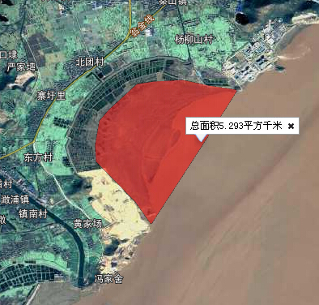

图1-1 测区位置、范围

水下地形工作量详见下表1-4。

表1-4 水下地形测量工作量统计表

|  |  |  |  |  |  |
| --- | --- | --- | --- | --- | --- |
| 内 容 | 数量（处） | 测图比例 | 面积（km2） | 累计面积（km2） | 备 注 |
| 水 闸 | 3 | 1:500 | 0.04 | 0.12 |  |
| 丁 坝 | 8 | 1:500 | 0.032 | 0.256 |  |
| 青山～杨柳山海塘 | 1 | 1:5000 | 5.3 | 5.3 |  |

**7.2观测频次**

（1）海塘沉降观测每年2次，分别在4月及10月进行，重点段每季度观测1次，全年共观测4次，详见工作量统计表。

（2）浸润线观测每年2次，分别在4月及10月进行。

（3）近岸滩地观测每2个月1次，全年共观测6次，分别在1、3、5、7、9、11月进行。

（4）丁坝、水闸以及青山～杨柳山海塘外江区域的水下地形测量观测每年2次，分别在4月及10月进行。

**7.3 工作程序**

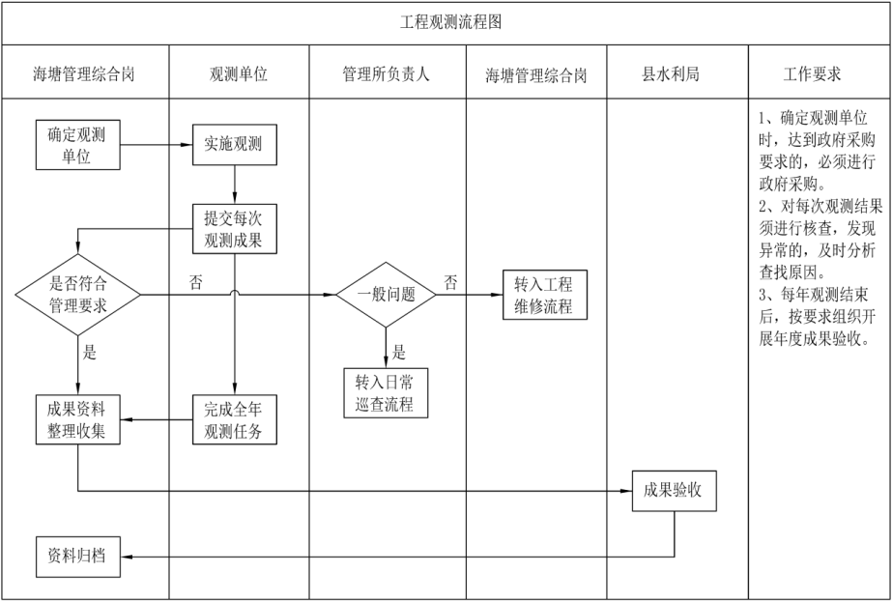

图 海塘工程观测工作流程图

**7.3 观测成果要求**

沉降观测成果要求：每年4月15日以前（汛前）和10月15日以后（汛后）各1次，并于每年4月和11月上报观测报告。

**7.4 工作考核**

1.对观测单位开展的观测工作是否进行监督；

2.观测成果是否进行了审查；

3.观测资料上报是否及时；

4.观测资料归档是否符合要求。

**八、地方海塘日常巡查、维护、运行**

**（一）海塘日常维修养护巡查项目**

**8.1 工作内容**

海塘巡查人员必须配备并熟练操作智能化手机，且需配备2名水利工程相关专业的技术人员负责海塘工况的检查、反馈等。

海塘检查指按照水利工程标准化管理要求对场前临江段标准海塘及黄沙坞、场前等地方二线海塘进行的日常巡查、定期检查、专项检查和特别检查。一线海塘需利用水利工程标准化管理平台系统进行检查，检查中发现问题上报到系统并及时进行整改。二线海塘每月检查并开展清扫工作不少于1次，检查与清扫情况采用纸质进行记录，记录要附照片证明，每季度上报检查记录一次。如遇台风、暴潮等特殊情况需加密巡查。

日常巡查工作内容主要有两项：一是检查海塘工程是否完整，塘面是否整洁，海塘管理设施（里程桩、分界碑、界桩、公告牌等）、塘顶交通设施、现场防汛物资等有无缺失、损坏等。二是检查海塘管理内有无爆破、打井、采石、取土、挖砂、开沟、堆放物料、倾倒废土、垃圾、泥浆等影响工程安全的禁止性行为。

日常巡查中，积极配合海塘管理所做好专项检查、定期检查和特别检查等各项工作。

养护内容：

1.路面、塘面、后坡养护，包括海塘日常巡查。定期检查、特别检查，检在的主要内容为的、沥青路面检查、确石塘面检查、挡浪墙检在、土塘面检查、护坡及大方脚检查、树木绿化检查: 主要是检青海塘工程及附属设施的完整性、海塘面貌的整洁程度、海塘管理范围的水事违法、违章事件。日常巡查的人员需固定，巡查以徒步为主，发现老化、破损等情况需及时进行修复。

2 .塘身保洁，包括沥青、砼路面清扫、砌石塘面清扫、砼护坡清扫、浆砌护坡清扫、砼挡浪墙养护、浆砌挡浪墙养护。海塘砼防汛路面清扫、砌石塘面清扫、挡浪墙保洁养护以人工作业为主。防汛路面需做到日常保洁清扫，挡浪墙保洁养护每月不少于两次，保证海塘塘面与挡浪墙的整洁、美观，对水法宣传牌、警示牌定期进行养护。

3.绿化养护，包括乔木养护、灌木养护、护塘地整修。乔木、灌木平时做好养护，定期进行修枝整形，遇台风倒伏的及时扶正。乔木、灌木在冬季进行整形、修枝、修剪枯死枝、

矫正、病虫害、过密枝，对护塘地进行中耕松士，护塘地杂草定期清除，对原有的排水沟进行疏通，保持护塘地排水的通畅。

4.护塘河保洁。消理杂草、垃圾、明显漂浮物，清除鱼网等影响行洪的障碍物。

5．由运维一体化管理单位与海塘管理所根据海塘工况及汛后检查发现的问题，编制年度维修计划，下达维修任务单，由运维一体化单位负责开展海塘塘身破损、水毁、海塘护塘林等维修施工，由县海塘管理所委托县水利工程质量监督站进行质量监督，由海塘管理所组织工程验收工作。

**8.2 工作程序**

海塘日常养护包括巡视、看护等，海塘管理范围内杂草清除、违法行为的制止与劝阻、护塘林管护与除虫、小型工程的维修养护、宣传栏、告示牌等清洁卫生及维护等。

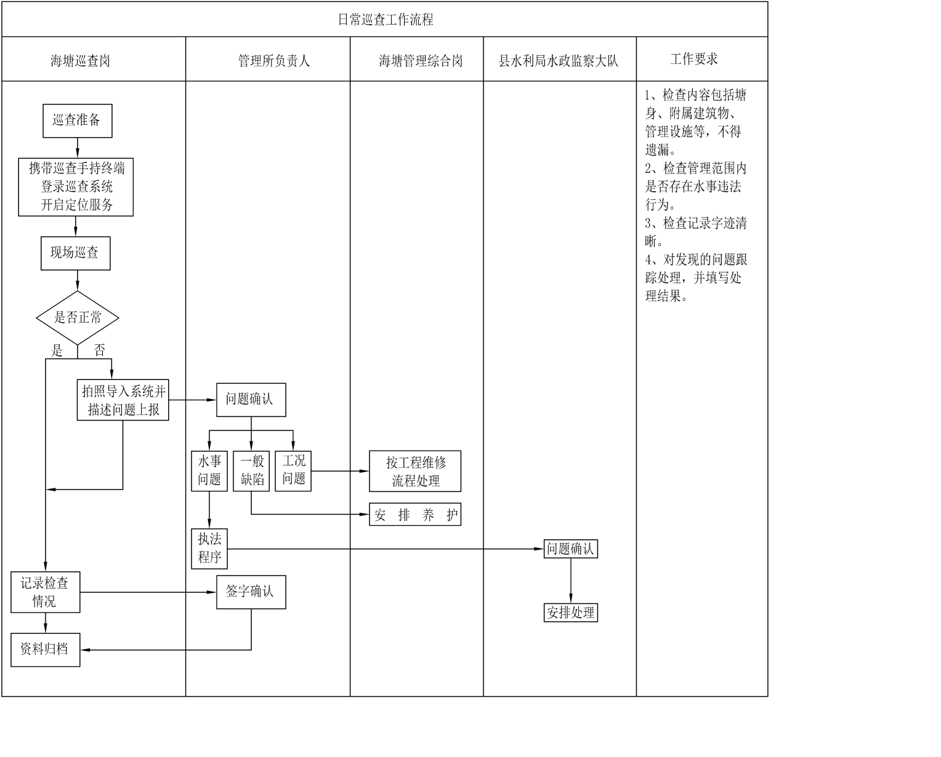

图1-1 海塘日常检查工作流程图

**8.3 工作要求**

**8.3.1 检查人员及检查频次**

表1-4 海塘检查人员及频次表

|  |  |  |  |  |
| --- | --- | --- | --- | --- |
| 序号 | 检查人员 | 每周检查频次 | | |
| 1~3月 | 4~10月 | 11~12月 |
| 1 | 2人 | 每周不少于1次 | 每周不少于2次 | 每周不少于1次 |

长山段、青山-杨柳山、场前临江段标准海塘巡查，按照标准化管理要求，在汛期（4月15日—10月15日）每周不少于2次，非汛期每周巡查不少于1次，发现问题及时上报系统并做好隐患整改工作；台风前、后各巡查一次整理巡查照片，撰写报告一并后上传标准化管理平台。

黄沙坞、场前地方二线海塘每月巡查并制止海塘管理范围的违法行为，开展清扫工作不少于1次，做好护塘林维护修剪工作，海塘及管理设施每月检查不少于2次并做好纸质台账记录。

**8.3.2日常巡查项目**

检查项目包括：塘身检查(塘顶、迎水坡、塘脚、背水坡)、塘前滩地检查、交叉建筑物检查、护塘地检查、管理设施检查、害塘动物检查、保护范围检查。

塘身检查包括：塘身外观是否整洁；塘身有无雨淋沟、塌陷、洞穴、渗漏、管涌、流土、裂缝和滑坡等现象；塘身有无位移及其他变形等；塘身与涉塘交叉建筑物结合部位是否完好；挡（防）浪墙结构是否完好；塘顶排水系统是否畅通；混凝土和砌体护面有无破损，砌体有无松动、缺失、塌陷等；大方脚等结构是否完好，有无沉陷、位移，基础有无淘刷。

检查发现的问题，应针对性地采取措施进行修复。

**8.3.3 海塘巡查手执终端使用**

1、海塘巡查岗位等人员外出开展日常巡查、定期检查等业务工作前，需运行手持终端水利工程标准化管理平台系统，在该平台打开GPS定位系统，并使用自己账号登录。

2、巡查过程如发现海塘工况和涉嫌水事违章行为等相关问题时，通过手持终端水利工程标准化管理平台系统及时记录所发现情况，并报送巡查信息，同时及时做好隐患整改上报相关资料。

**8.3.4 配合做好定期检查及特别检查**

定期检查时间安排：每年汛前、汛中、汛后分别进行定期的综合性检查，由海塘管理所负责组织，县水利局相关科室（单位）参加。其中，汛前、汛后检查分别于每年的3月初、9月底提出检查计划，由县水利局统一组织实施；汛中检查由海塘管理所组织实施，每年7月底前完成。

防汛大检查的主要内容为：河道及滩地情况、海塘及交叉建筑物情况、批建项目建设情况。河道及滩地主要检查近岸滩地冲淤变化情况及河道中是否有阻洪障碍物。海塘及交叉建筑物主要检查海塘及交叉建筑物（含管理设施）是否完好、海塘管理及保护范围内是否有水事违法案件发生、海塘与交叉建筑物结合部是否存在变形及破坏。批建项目主要检查项目涉河涉堤部分工程是否按批复要求施工及度汛预案落实情况。

检查情况汇总上报：检查完成后，摄影、记录人员须及时将图片、文字材料整理后交海塘管理所汇总、归档。相关工情、雨情、水情及检查报告等信息按照《防汛防台预警信息流程》及时、全面报县水利局。

**8.3.5成果记录**

1、日常巡查

巡查人员在每次日常巡查时做好巡查轨迹的查看，检查中发现问题及时拍照并上传到系统，并向海塘管理所负责人汇报，按照审批流程及时做好整改工作，并将整改结果上传到系统，形成闭环。

2、养护单位未能解决的问题，交由县海塘管理所转交县水利局其它科室处理的事项以“工作流转单”形式转至相关科室。

**8.4 工作考核**

1、是否落实巡查人员；

2、巡查频次是否符合规定；

3、各个设施在每次巡查中是否得到检查和不遗漏；

4、发现问题上报是否及时；

5、检查记录是否规范。

6、每月25日前对当月养护工作进行总结并交海塘管理所，海塘管理所每月底召集相关科室人员开展月度考核，每季度开展一次季度考核。

**九、防汛物资储备、应急抢险队伍储备服务**

**9.1 防汛物资储备服务**

储备1万条编织袋（85*55cm）、土工布3000平方米、衫木桩20立方米，储备地点在海盐县境内，储备时间：全年。

1. 委托储存方式

防汛物资是防汛抢险的重要物质保障，其调用权属于采购方。储备服务期内采购方委托中标供应方储备管理防汛物资，并对中标供应方储备执行情况进行监督落实。

1. 委托储存的完整和安全

在防汛物资委托储备协议期内，中标供应方必须保证存储的防汛物资数量真实、质量可靠。在规定的期限内，未经许可，中标供应方如没有按照协议规定的质量、数量、时间做好储备任务的，采购方有权中止协议。

采购方将对防汛物资储备执行情况进行不定时检查，中标供应方必须给予支持与配合，提供防汛物资储备台帐及各项有关记录等资料。

1. 调用情况

出现应急情况需要调用时，中标供应方应无条件按采购方下达的时间、品种、数量、流向组织调运。应急调用完毕后按物资市场价计算，由采购方另行支付中标供应方实际使用数。

**9.2 水利应急抢险队伍储备服务**

采购方委托中标供应方储备1支水利应急抢险队伍，人员队伍在海盐境内活动，储备时间每年自4月15日起，服务至10月15日，协助采购方在汛期做好24小时驻守和信息报送。

1.应急抢险队伍，能承担海盐县内水利工程的防汛抢险工作，对出现重大险情的塘堤、闸站、中小型河道险情处置进行紧急抢险和支援。

2.必须确保抢险资源数量不少于下列表中所述，其中机械设备、工程车辆必须处于正常可运作状态。如下列抢险资源无法应对现有险情，能在规定时间内调集其它额外数量的抢险资源。

**抢险资源数量标准要求**

|  |  |  |
| --- | --- | --- |
| **序号** | **人员、设备、车辆** | **数量** |
| 1 | 挖掘机 | 不少于2台 |
| 2 | 推土机 | 不少于1台 |
| 3 | 吊 车 | 不少于1台 |
| 4 | 自卸卡车 | 不少于3台 |
| 5 | 移动发电机组 | 不少于1台 |
| 6 | 水利专业抢险人员 | 不少于30名（须购买过人身意外保险） |

3.根据协议要求，中标方听从采购方的指挥调度和执行监督，中标方负责人必须保持汛期24小时通讯畅通，当县防指发布Ⅲ级及以上应急响应后，中标方负责人到采购方指定的地点待命，通知抢险队员保持通讯24小时畅通，随时待命，**人员集结费用不列入抢险费用由中标方自行负责**。接到抢险命令后3小时内完成调集抢险资源（包括抢险人员和机械设备、车辆），在规定时间内赶到出险地点执行抢险任务（自带雨衣、雨鞋、铁锹等抢险必须品）。

4.采购方对中标供应方抢险资源情况进行不定时检查，中标供应方必须给予支持与配合。

5.储备服务期内若发生抢险，采购方在每次抢险结束后根据中标供应方提供发生的抢险工程量决算，按审计结果另行支付工程款给中标供应方。

**十、水文测站、遥测系统日常巡查及维护**

**10.1 水文设施、设备维护**

**（一）需维护站点信息**

|  |  |  |  |  |  |  |  |
| --- | --- | --- | --- | --- | --- | --- | --- |
| **海盐县水雨情遥测站一览表** | | | | | | | |
| **序号** | | **站名** | | **地址** | **观测项目** | | **备注** |
| 1 | | 欤城(主) | | 于城镇 | 水位雨量 | |  |
| 欤城(副) | | 水位雨量 | |  |
| 欤城(雷达) | | 水位 | |  |
| 欤城(备) | | 水位雨量 | |  |
| 2 | | 澉浦(主) | | 澉浦镇 | 水位(潮位) | |  |
| 澉浦(副) | |  |
| 澉浦(雷达) | |  |
| 澉浦(备) | |  |
| 3 | | 东段圩涂 | |  | 水位 | |  |
| 4 | | 澉浦 | |  | 水位雨量 | |  |
| 5 | | 六里 | |  | 水位雨量 | |  |
| 6 | | 通元 | |  | 水位雨量 | |  |
| 7 | | 官塘 | |  | 水位雨量 | |  |
| 8 | | 秦山 | |  | 水位雨量 | |  |
| 9 | | 石泉 | |  | 水位雨量 | |  |
| 10 | | 百步 | |  | 水位雨量 | |  |
| 11 | | 横港 | |  | 水位雨量 | |  |
| 12 | | 沈荡 | |  | 水位雨量 | |  |
| 13 | | 齐家 | |  | 水位雨量 | |  |
| 14 | | 西塘桥 | |  | 水位雨量 | |  |
| 15 | | 大曲港 | |  | 水位雨量 | |  |
| 16 | | 大曲港(内) | |  | 水位 | |  |
| 17 | | 通元三角浜 | |  | 水位雨量 | |  |
| 18 | | 百步超同新升 | |  | 水位雨量 | |  |
| 19 | | 于城镇西 | |  | 水位雨量 | |  |
| 20 | | 于城于北 | |  | 水位雨量 | |  |
| 21 | | 武原双桥 | |  | 水位雨量 | |  |
| 22 | | 沈荡五圣 | |  | 水位雨量 | |  |
| 23 | | 东塘桥 | |  | 水位雨量 | |  |
| 24 | | 老文前 | |  | 水位雨量 | |  |
| 25 | | 新文桥 | |  | 水位雨量 | |  |
| 26 | | 尤甪 | |  | 水位雨量 | |  |
| **多普勒测流站点一览表** | | | | | | | |
| 序号 | 站名 | | 测验项目 | | | 备注 | |
| 1 | 东塘桥 | | 流量 | | |  | |
| 2 | 老文前 | | 流量 | | |  | |
| 3 | 新文桥 | | 流量 | | |  | |
| 4 | 尤甪 | | 流量 | | |  | |
| **遥测地下水位站一览表** | | | | | | | |
| 序号 | | 站名 | 测验项目 | | | 备注 | |
| 1 | | 澉浦 | 地下水位 | | |  | |
| 2 | | 秦山 | 地下水位 | | |  | |
| 3 | | 武原 | 地下水位 | | |  | |
| 4 | | 大曲 | 地下水位 | | |  | |
| 5 | | 核电新村 | 地下水位 | | |  | |
| 6 | | 于城 | 地下水位 | | |  | |
| 7 | | 沈荡 | 地下水位 | | |  | |

**（二）项目内容及工作要求：**

安全生产：每年健全和完善测站各项生产制度，要求制度上墙，各类安全生产措施到位，每年组织测站保同4次安全生产培训及安全演练。及时更新安全生产工作。

1.应急管理。制订应急预案，及时处置安全隐患；及时上报安全事故，规范管理仪器备件和更新报废。要求各测站设备有进出申领台账。做到帐目与实际相符。

2.水文测量。按规范规程进行水文测量。测站按要求完成水文测验河段地形施测、基本水准点校测、校核水准点校测、水尺零高接测、大断面测量、起点距校测、基本水准面调整等水文测量。每年汛前及汛后各一次。

3.水文监测。按规范规程进行流量、泥水位、雨量、蒸发、地下水、水质等水文要素监测。水文监测不符合规范规程要求，符合“四随”工作制度、按要求临时开展测洪方案、流量测次及分布、测流方法、流速仪使用、洪水期测流、雨量设备备份各工作。具备相应的开展业务的能力及相应设备要求。落实汛期24小时监控值班责任制的，在台风、梅汛、暴雨等极端天气时加强测报，按要求及时上报相应数据。

4.资料整编。按规范规程进行水文资料整编。每月5号完成上月水文平台资料各项整编工作。水文测验质量达到规范要求，水文观测资料未按规范及时日清月结，原始资料、手工整编成果表“一算二校”工序齐全，记录纸填写规范，记载资料存不得存在“三改”（涂改、擦改、窜改）现象，未及时进行平台数据整编检查或固态存储信息解码、检查、改正、备份。

5.水文调查。在发生大洪水及大暴雨期间，按规范规程进行相关水文调查工作。

6.监测监控。监控要求要符合水文要素自动采集和存储、远程视频观测及校核水位、水情预警等自动化、信息化技术。

7.检查维护。按要求对基础设施、技术装备、监测环境进行检查维护，并记录详细规范；仪器设备按要求进行检验或计量认证；设施设备维护保养落实、性能良好，使用正常；要求有有维护台帐，检查频率每月不少于一次。按需开展定期检查、特别检查，雨量设备需要开展注水试验。另外包括防雷、仪器检定校核等。

8.人员配备到位，相关专业岗位人员取得国家职业资格或专业技术职务；人员全面到岗履职；有计划组织开展职工继续教育培训。每年不少于4次职业技能培训。

9.管理范围内绿化程度高，水生态环境良好；管理单位庭院整洁，环境优美；管理用房及配套设施完善，管理有序；按要求设置公告标识牌。每月测站开展一次绿化修理，含修剪、农药上药、施肥。两个测测按需要配备一套检修工具。

10.建立并维护管理平台；每日完成各平台各项要求，电子台帐完整，与上级管理平台互联互通，数据一致；利用信息化设备开展巡查；发现各类问题及时上报。

**（三）水文测站岁修结算**

1、水文测站岁修（5万元/年）中2022年度及2023年度无法预估工程量，故以暂定价形式报价。暂定价报价时，不得浮动，否则作无效标处理。2022及2023年度岁修工程结算时，工程量按实结算，投标人可参照《水利工程工程量清单计价规范》（GB50501-2007）、《浙江省水利工程工程量清单计价办法》（浙水建[2012]42号）、《浙江省水利厅关于水利工程营业税改增值税后计价依据调整的通知》（浙水建[2016]14号）、《浙江省水利工程造价计价依据（2010年）》（浙水建[2010]37号）、《浙江省水利水电工程设计概（预）算编制规定（2018年）》（浙水建[2018]18号）等计价依据，税金按《浙江省水利厅关于水利工程营业税改增值税后计价依据调整的通知》（浙水 建[2016]14号）、《浙江省水利工程造价计价依据（2010年）》（浙水建[2010]37号）和《浙江省水利工程造价计价依据（2010年）》补充规定（一）（浙水建[2013]81号）《浙江省水利厅关于我省水利工程计价依据中增值税税率调整的通知》（浙水建〔2019〕4号）等现行水利工程计价规定计算，措施费、安全施工费、工程一切险按中值计算，信息价引用优先顺序依次为：《嘉兴造价管理》、《浙江造价信息》、《价格信息》（浙江省），部分材料单价信息价未有参考，需采购人签单，最终以审计为准。

**（四）项目运行管理规则及考核办法：《浙江省水文测站运行管理规章》（试行）2016年10月版、《海盐县水文设施运行维护管理》2021年版。**

**十一、取水实时监控系统维护**

**11.1 取水实时监控设备维护内容及要求**

1、做好和达取水在线系统的日常管理与维护，确保平台数据安全准确传输。

2、根据海盐县取水实时监控数量变化，全年做好取水实时监控设备维护，要求每月不少于1次对所有点位的巡检维护工作，包括监控点小件设备的正常损耗、通信交通费等，现场检查时须采用水印相机拍照留痕。监控设备异常时，要求在3日内修复正常。

3、及时做好新取水企业监控上线运营服务及注销取水企业监控箱等设备的拆回等相关业务。

4、根据取水实时监控设备维护要求，维护单位每季度做好巡查、维护维修等相关台账整编上报工作，年底汇总后开展维护项目专项验收。

5、年维护费用预算安排12万元，按实际中标单项金额签订维护合同。根据省水利厅通报三率情况，上报率、完整率和及时率低于标准的，每低于1%的每项按照1000元比列扣罚，累计最高扣3万元。

以上一至十一点内容及工程量为预计工程量，如遇机构改革等不可抗力因素有可能取消，投标单位充分考虑风险。

本项目城防工程沉降观测项目和海盐县地方一线海塘沉降观测及近岸滩地冲淤变化观测项目可允许有相应专业资质的第三方机构进行测量。